Instalando o Rcommander

ruWindows
Para instalar o R commander no Windows abra o R e no menu clique em Pacotes, em seguida em Instalar Pacotes. Na janela de repositórios que se abrirá escolha um localidade mais próxima de onde se encontra. Em seguida aparecerá a lista de pacotes disponíveis no repositório, selecione Rcmdr e solicite da instalação. Após a instalação, para abrir a interface gráfica do Rcmdr é necessário carregar o pacote que pode ser feito no mesmo menu Pacotes selecionando em seguida Carregar pacotes…. Na janela selecione o Rcmdr.
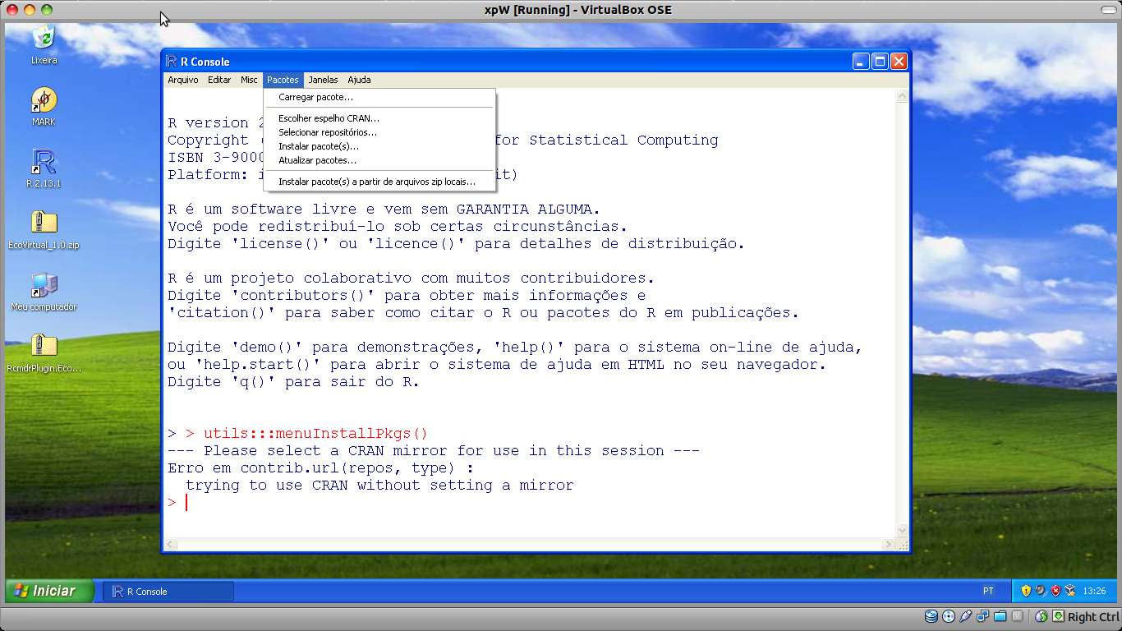
ATENÇÃO Quando o Rcmdr estiver carregando uma janela abrirá solicitando a instalação de pacotes adicionais. Você não precisa deles!! NÃO INSTALE ESSES PACOTES, o processo é demorado e dependendo da velocidade de conexão da internet pode demorar horas!

Linux
Para os sistemas operacionais Unix-like pode-se instalar o pacote diretamente no console do R digitando:
install.packages("Rcmdr")
## para iniciar o Rcmdr:
library(Rcmdr)

Rcmdr no Mac-OS
Para Mac-Os, veja as instruções no link: Instalando o Rcmdr no Mac
Abaixo um resumo do que devem fazer, qualquer problema acessem a página acima que é a página oficial do Rcmdr, escrita pelo seu idealizador John Fox.
Em geral, para a correta instalação do Rcmdr no Mac é necessário que seja instalado antes um aplicativo que permite a execução da interface gráfica tcltk.
- 1. Baixe o aplicativo do linque abaixo:
http://socserv.mcmaster.ca/jfox/Courses/soc3h6/tcltk-8.5.5-x11.dmg
- 2. Instale o arquivo clicando duas vezes nele. Caso abra uma janela mostrando um outro arquivo com o mesmo nome, repita a operação.
- 3. Siga as instruções de instalação e verifique que o aplicativo foi corretamente instalado.
- 4. Abra o R e entre no menu Packages & Data, em seguida em Packages-Installer e selecione a opção de repositórios Cran Source, em seguida procure o Rcmdr e solicite a instalação.


